Где у MIMO-антенны «настоящие» точки излучения: проверка метода Чапурского полноволновым моделированием
ДЗ2 по курсу ОТиТРСКУ. Краткое изложение. Студент Сухарев Е. С., РЛ1-104.

1. В чём вопрос
В MIMO-радиолокаторе несколько передающих антенн по очереди излучают, а несколько приёмных принимают. Каждая пара «передатчик — приёмник» даёт свой сигнал. Удобный приём расчёта — считать, что пара ведёт себя как одна антенна, стоящая в точке, равной сумме координат передатчика и приёмника. Эта точка называется виртуальным (эквивалентным) фазовым центром пары, а набор таких точек — виртуальной решёткой.
r_{v} = r_{tx} + r_{rx} (1)
Например, 2 передатчика и 2 приёмника дают 4 виртуальных точки, 10 и 20 — уже 200. На этом построены все расчёты Чапурского и наше ДЗ1. Но формула (1) выведена для идеальных точечных антенн. Реальные антенны стоят рядом, влияют друг на друга, и их «точка излучения» может сместиться. Вопрос работы: верна ли формула (1) для настоящих антенн? Проверяем это честным электродинамическим расчётом в CST.

2. Где применяются системы Чапурского и зачем там фазовые центры
- Досмотр людей без контакта — поиск предметов, скрытых под одеждой (аэропорты, проходные). Это основная задача статей [7] (2011) и [6] (2012): неподвижная разрежённая MIMO-решётка заменяет механический сканер и тысячи элементов сплошной решётки, а сантиметровый диапазон меньше затухает в одежде.
- Радиоголография с MIMO-решётками — статья [2] (2025): построение изображений объектов, в том числе с переизлучением сигнала в «кольце» решётка — объект — решётка для повышения разрешения.
- Обзор лётного поля — статья [5] (2024): варианты MIMO РЛС с кольцевыми антенными системами для контроля движения по аэродрому.
- Пеленгация источников радиоизлучения — кольцевые решётки, которые одинаково видят весь горизонт.
Во всех этих задачах изображение или пеленг вычисляется по фазам сигналов, а фазы предсказываются по координатам антенн. Если реальная точка излучения пары смещена от расчётной на δ, сигнал пары приходит с лишним сдвигом фазы 360°·δ/λ, и обработка складывает сигналы не в фазе. Насколько это опасно на 10 ГГц (λ = 30 мм):
Смещение точки излучения | Ошибка фазы, ° | Потеря пика изображения, дБ (если смещения случайны)
0,46 мм — наше среднее расхождение (разд. 5) | 6 | −0,04
1,50 мм — λ/20 | 18 | −0,43
3,00 мм — λ/10 | 36 | −1,71
7,50 мм — λ/4 | 90 | −10,72
Табл. 1. Во что превращается ошибка координаты фазового центра
Уже при смещениях λ/10 пик изображения теряет 1,7 дБ, а при λ/4 — более 10 дБ: изображение расплывается, ложные отклики растут, а при одинаковом смещении всех пар изображение и пеленг уходят в сторону. Поэтому надо знать, где фазовые центры на самом деле. Если они совпадают с формулой (1), решётку можно проектировать по чертежу; если нет — нужны поправки или калибровка каждого канала.

3. Как считает Чапурский
Метод из [7] очень прямолинеен. Для каждой точки пространства r и каждой пары «передатчик n — приёмник k» считается время пути волны туда и обратно: от передатчика до точки и от точки до приёмника. Затем проверяется, насколько сигналы всех пар, пришедшие от точки r₀, складываются в фазе, если их «наводить» на точку r. Получается функция Ψ — обобщённая функция неопределённости (ОФН):
Ψ(r, r₀) = (1 / N_{t}N_{r}) · |Σ Σ exp{jω₀ [τ_{nk}(r) − τ_{nk}(r₀)]}|, (2)
где τₙₖ(r) = (|r − rₜₙ| + |r − rᵣₖ|)/c — время пути для пары, Nₜ и Nᵣ — число передатчиков и приёмников (ф. (4)–(6) и (12) статьи [7]). Ψ = 1 в точке, где стоит цель, и меньше единицы вокруг. Ширина пика Ψ — разрешение системы, высота остальных пиков — уровень ложных откликов (боковых лепестков). Если цель далеко, формула (2) превращается в диаграмму направленности виртуальной решётки из точек (1) — так метод Чапурского и концепция виртуальной решётки оказываются одним и тем же.
Его пример (с. 83–84): 81 передатчик и 81 приёмник в квадратах 2×2 и 2,3×2,3 м, 6 ГГц, цель на 1 м. Его результат — разрешение «единицы сантиметров» и боковые лепестки не выше −24 дБ. Наша программа по тем же формулам даёт 1,5 см и −21,7 дБ (рис. 1): разрешение то же, лепестки на 2 дБ выше его оценки, что в пределах точности чтения его рисунка, — его расчёт воспроизведён.
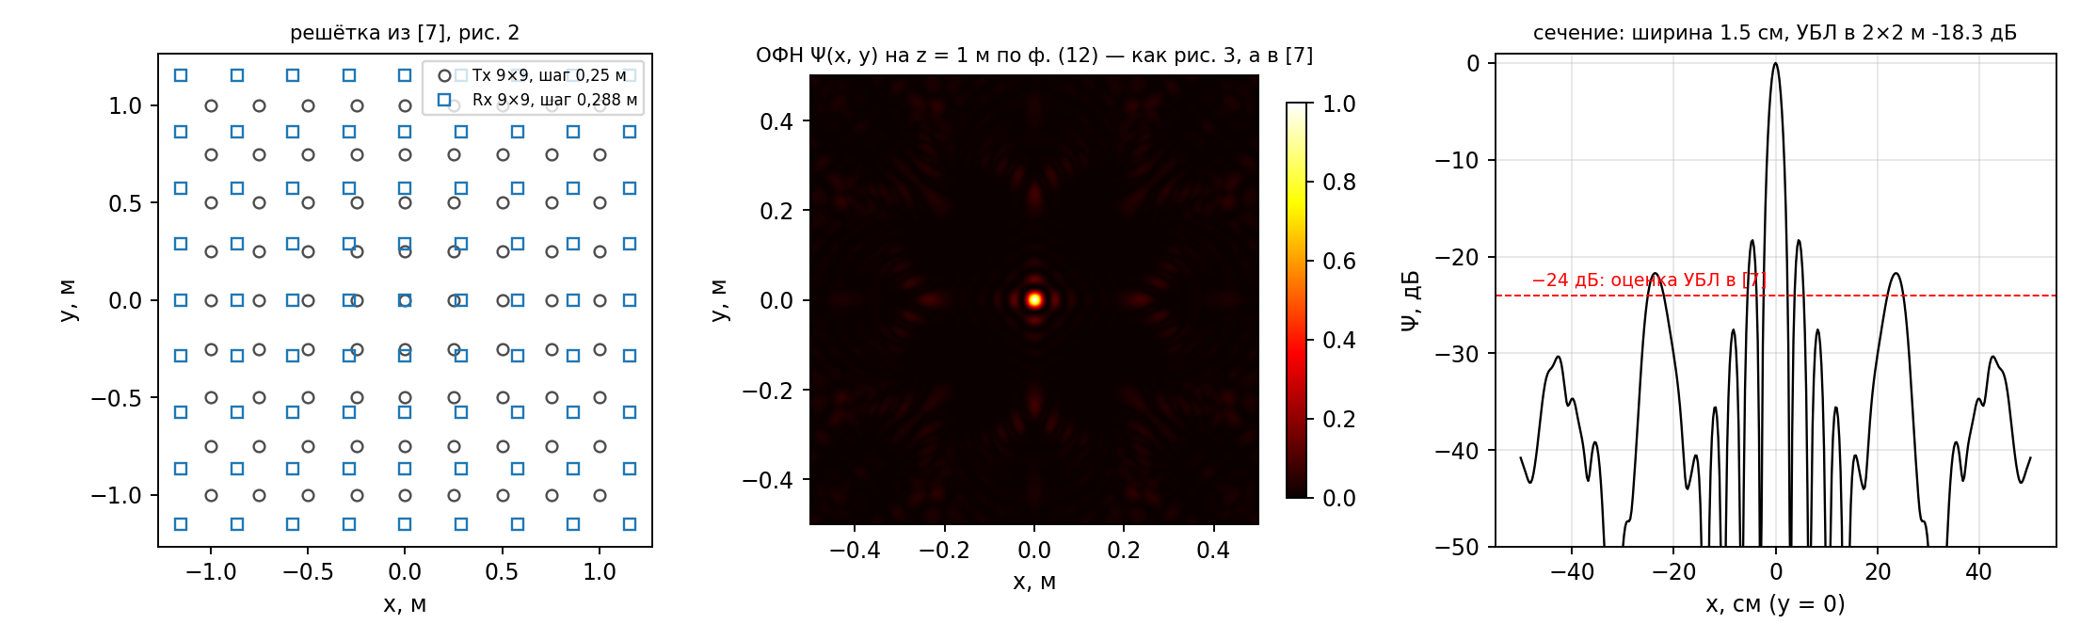
Рис. 1. Пример Чапурского, пересчитанный нашей программой: слева расстановка антенн, в центре изображение точки, справа его сечение

4. Что сделано
Взята конусная MIMO-решётка — один из вариантов задания: усечённый конус, на нём четыре кольца антенн, 18 приёмников и 14 передатчиков, частота 10 ГГц. По формуле (1) у неё 252 виртуальных точки. Дальше одна и та же решётка посчитана двумя способами.
- По Чапурскому: точки антенн, формулы (1)–(2). Антенны идеальные, друг на друга не влияют.
- В CST: настоящие антенны (полуволновые диполи) со всеми взаимными влияниями. CST решает уравнения Максвелла и для каждой антенны выдаёт таблицу «направление → амплитуда и фаза поля» — её диаграмму направленности. Каждая антенна считается отдельно: она включена, остальные подключены к нагрузкам 50 Ом и переизлучают, поэтому их влияние уже входит в таблицу.
Почему антенны включаются по одной, а не парами: в системе Чапурского пара работает последовательно — сначала передатчик излучает, потом приёмник принимает отражённый сигнал. Поэтому отклик пары — это произведение двух диаграмм: диаграммы передатчика и диаграммы приёмника (по теореме взаимности приёмная диаграмма антенны совпадает с передающей). Если включить две антенны одновременно, CST сложил бы их поля — это была бы другая система, двухэлементная решётка, а не пара MIMO.
Программа cst_to_python.py читает таблицы CST (по 65 160 направлений на антенну), перемножает их по парам, находит у каждой пары фазовый центр по тому, как фаза меняется с направлением, и сравнивает его с формулой (1). Она печатает каждое прочитанное число, так что всю цепочку можно проверить.

5. Что получилось
Результаты двух способов поставлены рядом в табл. 2. Главное — первые две строки: координаты виртуальных фазовых центров.
Что сравниваем | Чапурский (формулы) | CST (настоящие антенны) | Разница
Координаты 252 виртуальных центров | rₜₙ + rᵣₖ | совпали; среднее расхождение 0,46 мм, максимум 0,74 мм | λ/40
Фазовый центр всей системы, высота | 117,6 мм | 117,8 мм | 0,2 мм
Ширина луча по азимуту | 3,66° | 3,63° | 0,03°
Ширина луча по углу места | 7,32° | 7,41° | 0,09°
Боковые лепестки по азимуту | −18,0 дБ | −17,1 дБ | 0,9 дБ
Боковые лепестки по углу места | −9,7 дБ | −8,2 дБ | 1,5 дБ
Первые боковые лепестки, где | ±9° и ±17° | ±9° и ±17° | 0°
Табл. 2. Конусная MIMO-решётка, 10 ГГц: расчёт по Чапурскому и полноволновой расчёт
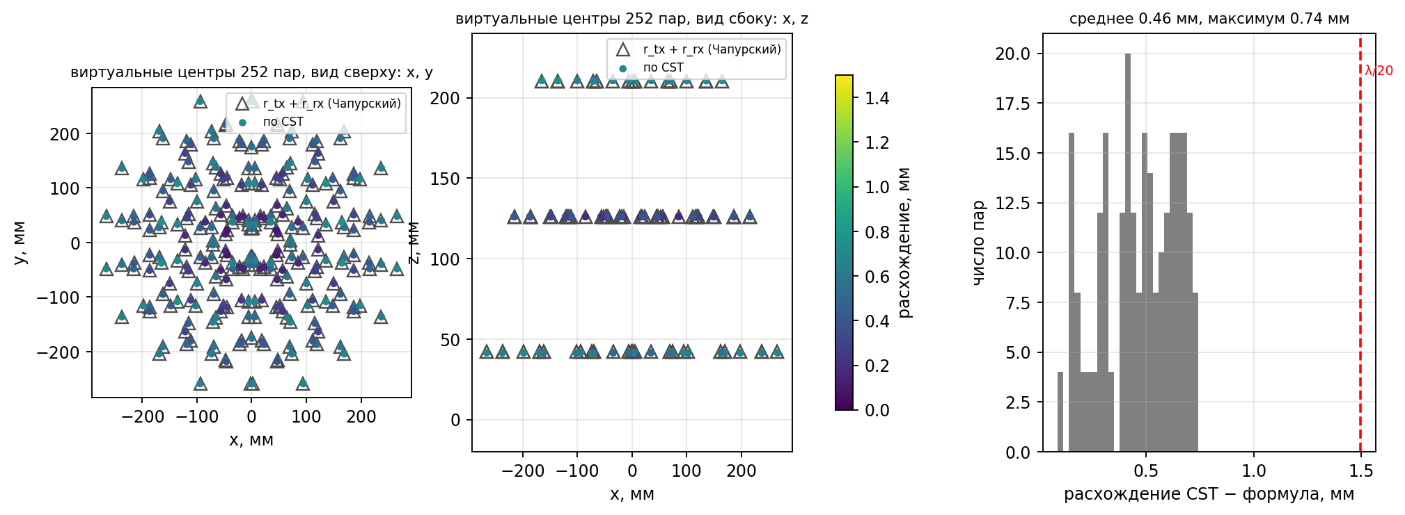
Рис. 2. Виртуальные центры 252 пар: треугольники — по формуле (1), точки — найденные в CST; справа — сколько пар с каким расхождением
Что видно на рис. 2: каждая точка из CST сидит внутри своего треугольника — и сверху, и сбоку (по высоте). Расхождения не больше 0,74 мм при длине волны 30 мм; ни одна пара не вышла даже за λ/20 = 1,5 мм. По табл. 1 это ошибка фазы около 6° в среднем и не более 9° — потеря пика изображения меньше 0,1 дБ, то есть незаметно.
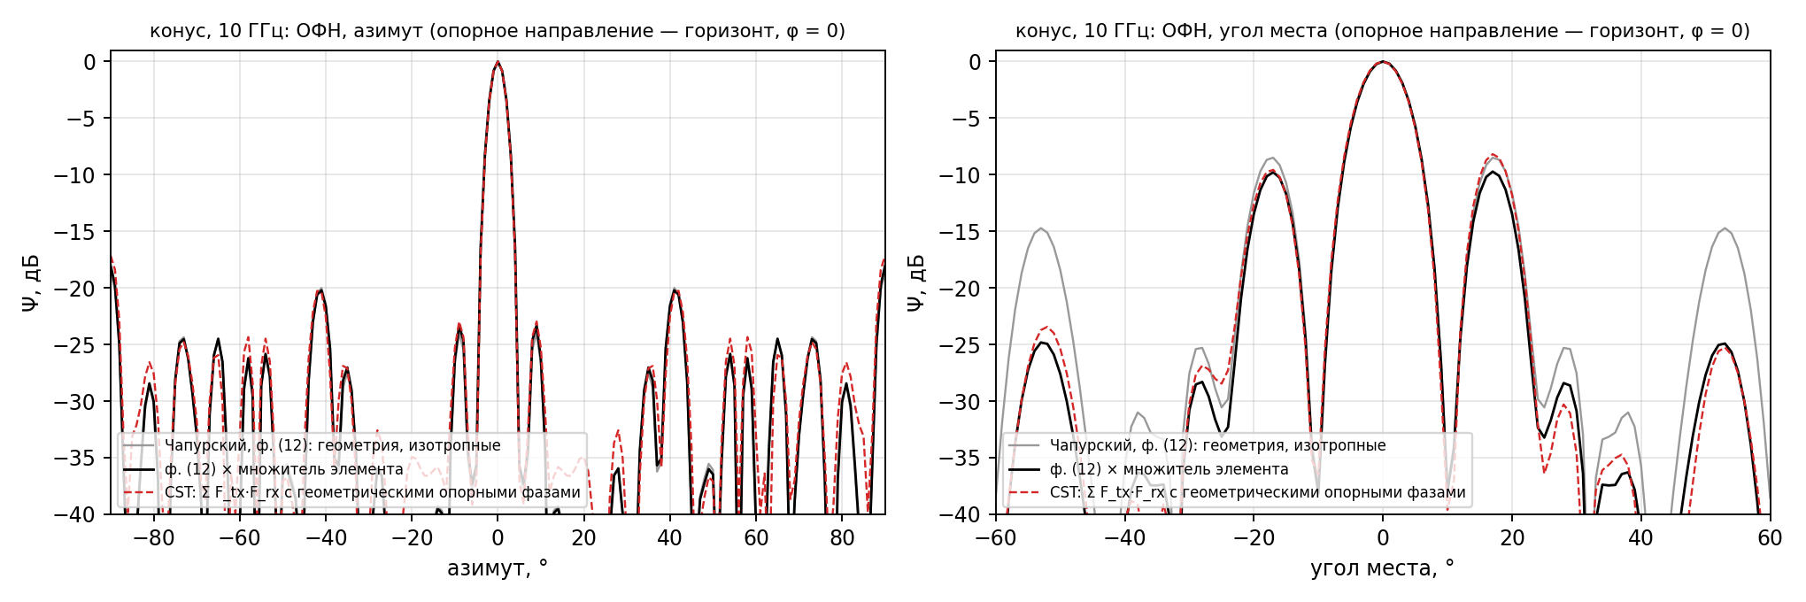
Рис. 3. Изображение точки (ОФН) конусной решётки: чёрная — по формулам Чапурского, красная пунктирная — по CST; слева по азимуту, справа по углу места
Что видно на рис. 3: кривые почти совпадают — тот же главный пик, те же боковые лепестки на тех же местах. Небольшая разница в высоте лепестков (около 1 дБ) — единственное, что вносят настоящие антенны: у них разная амплитуда в разных направлениях, а в формулах все антенны одинаковые. Серая кривая — формула с антеннами без направленности; её отличие в дальних лепестках показывает, что диаграмму антенны в расчёте всё же стоит учитывать.

6. Зачем это нужно: пеленгатор на кольцевой решётке
Нижнее кольцо конуса — 10 приёмников на радиусе 150 мм — работает как пеленгатор: по фазам сигналов на антеннах определяет направление на источник. Сигналы источника взяты из CST, а направление вычислялось тремя способами: по формуле с точечными антеннами, то же с поправкой каналов по одному направлению, и по полным диаграммам из CST (рис. 4).
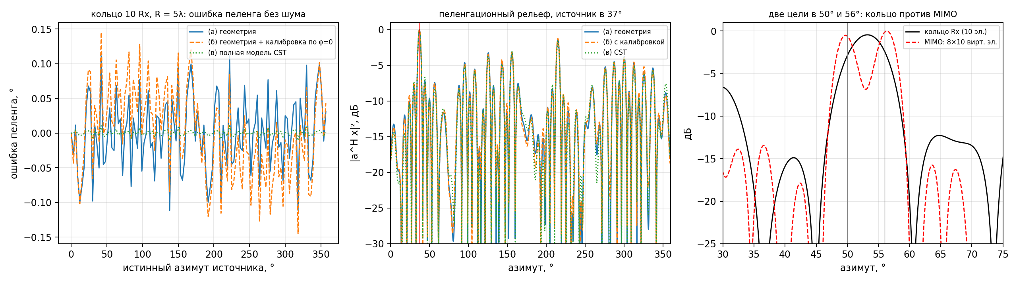
Рис. 4. Пеленгатор: слева ошибка определения направления по всему кругу; в центре «рельеф» для источника в 37°; справа две цели в 50° и 56° — одно кольцо и MIMO (8 передатчиков × 10 приёмников)
Что видно на рис. 4. Слева: даже с формулой для точечных антенн ошибка пеленга не больше 0,11° — это 4 % ширины луча; с таблицей из CST — 0,011°. В центре: у кольца с редкими антеннами есть ложные пики почти той же высоты, что и истинный, — это свойство расстановки, а не связи антенн. Справа: одно кольцо видит две цели на расстоянии 6° как одну, а MIMO-вариант с виртуальной решёткой из 80 точек различает их — потому что его виртуальная решётка больше и плотнее.

7. Выводы
- Формула Чапурского для виртуальных фазовых центров работает для настоящих антенн. Для конусной решётки все 252 центра совпали с rₜₙ + rᵣₖ точнее чем 0,74 мм (λ/40), включая высоту.
- Изображение точки и диаграмма системы по формулам и по CST совпадают: ширина луча — до 0,1°, боковые лепестки — до 1–2 дБ.
- Значит, MIMO-систему для досмотра, обзора лётного поля или пеленгации можно проектировать по формулам: расстановку антенн, разрешение и боковые лепестки считать быстро в Python, а электродинамику подключать только для уточнения амплитуд и калибровки каналов.
- Что формула не учитывает: направленность и разброс амплитуд реальных антенн — это 1–2 дБ в уровне боковых лепестков и около 0,1° в пеленге; при необходимости это снимается таблицей диаграмм из CST.
Подробности, все формулы и таблицы — в полном отчёте «Отчёт_конус_Чапурский_CST_v2.docx»; программы — в репозитории BaykaI/MIMO, папка cst/.

